ФЕДЕРАЛЬНОЕ ГОСУДАРСТВЕННОЕ АВТОНОМНОЕ

ОБРАЗОВАТЕЛЬНОЕ УЧРЕЖДЕНИЕ ВЫСШЕГО ОБРАЗОВАНИЯ

«ПЕРМСКИЙ НАЦИОНАЛЬНЫЙ ИССЛЕДОВАТЕЛЬСКИЙ

ПОЛИТЕХНИЧЕСКИЙ УНИВЕРСИТЕТ»

**Отчет по лабораторной работе №4**

по курсу «Дискретная математика»

**«Конечные дискретные автоматы»**

Выполнил: студент группы РИС-23-3Б

Асташин Д. А.

Проверил: старший преподаватель кафедры ИТАС

Рустамханова Г.И.

2025 г.

**Цель работы**

Синтезировать автомат, распознающий заданный язык. Написать программу анализатор, которая определяет, принадлежит ли слово заданному языку.

**Постановка задачи**

Формальный язык задан в алфавите {𝑎, 𝑏, 𝑐, 𝑑} и содержит слова любой

длины, начинающиеся с подслова «сc», в которых символ «b» встречается

четное количество раз.

**Реализация**

Набор состояний автомата:

1. q0 – начальное состояние (ожидание первой буквы «c»):

* Слово еще не началось;
* Любой символ кроме «с» - переход в q4 (ошибка).

1. q1 – прочитана первая «c» (ожидание второй «c»):

* Частично удовлетворено условие начала слова;
* Символ «c» - переход в q2;
* Любой символ кроме «с» - переход в q4 (ошибка).

1. q2 – принято начало «cc», чётное количество «b»:

* Основное рабочее состояние автомата;
* Символ «b» - переход в q4 (ошибка);
* Символы {a, c, d} – остается состояние автомата q2;
* Другие символы, не являющиеся частью алфавита – переход в q4 (ошибка).

1. q3 – принято начало «cc», чётное количество «b»:

* Символ «b» - переход в q3;
* Символы {a, c, d} – остается состояние автомата q3;
* Другие символы, не являющиеся частью алфавита – переход в q4 (ошибка).

1. q4 – состояние ошибки:

* Попадание при любом нарушении структуры слова;
* Нет выходных переходов.

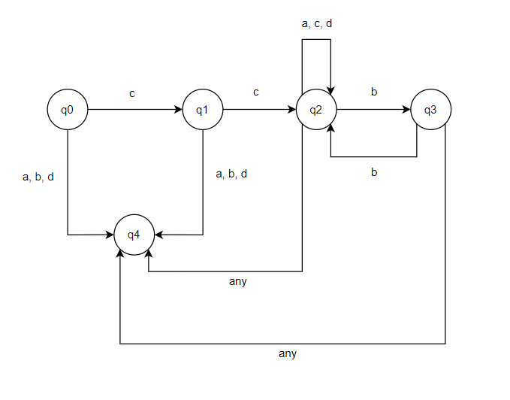

Рис.1 – Диаграмма Мура

**Код программы**

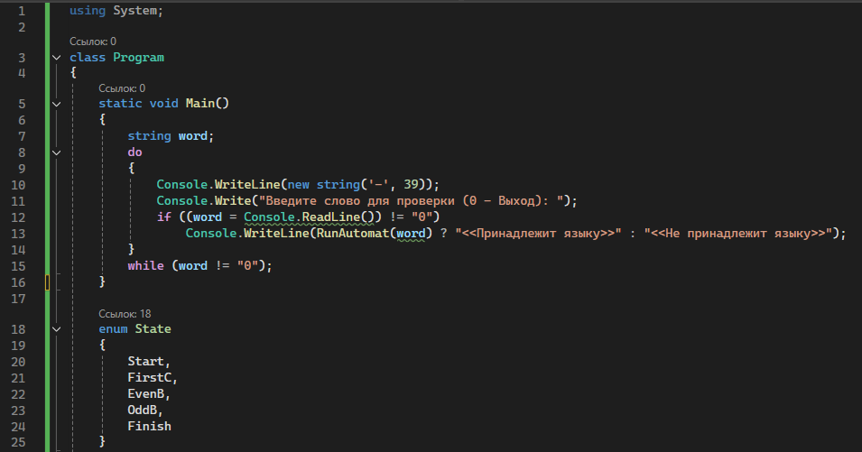

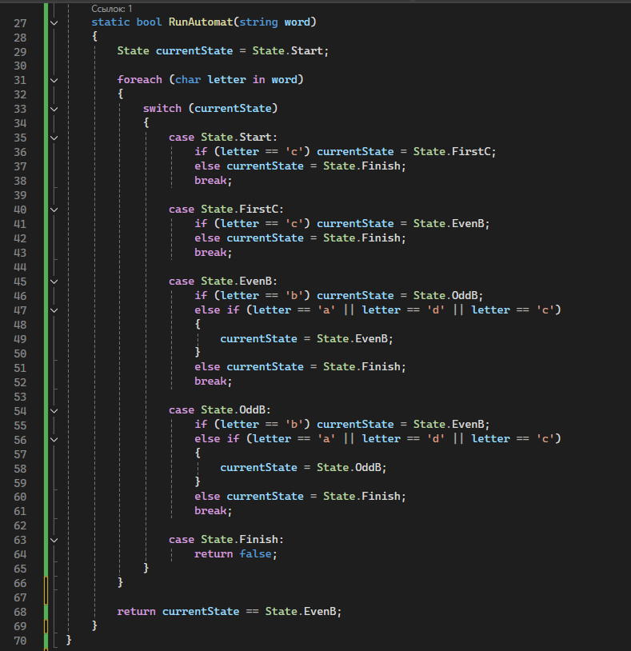

**Результаты работы программы**

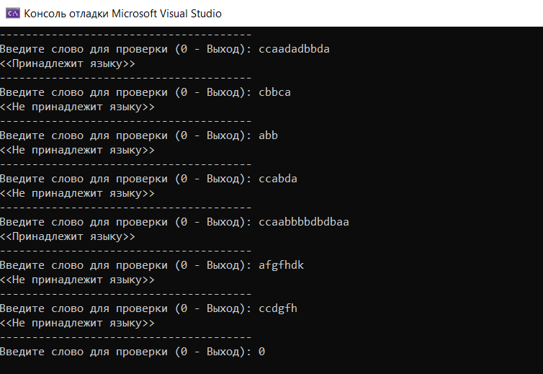

**Заключение**

В ходе выполнения работы был разработан и реализован конечный автомат, распознающий формальный язык над алфавитом {a, b, c, d}, где слова должны начинаться с подслова «cc» и содержать чётное количество символов «b». Автомат успешно проходит все фазы анализа: проверку начала слова, подсчёт символов «b» и окончательное принятие или отклонение входной строки.

Ключевые результаты:

* Чёткая структура состояний: Автомат включает пять состояний (q0–q4), каждое из которых соответствует определённому этапу проверки слова. Особое внимание уделено обработке ошибок через состояние q4, что гарантирует корректное отклонение недопустимых слов.
* Эффективная реализация: Автомат реализован без избыточных переходов, что обеспечивает высокую производительность. Состояния q2 и q3 отвечают за контроль чётности числа символов «b», а q4 служит для немедленного прерывания обработки при ошибках.
* Валидация работы: Тестирование на различных входных данных подтвердило, что автомат корректно принимает слова, удовлетворяющие условиям, и отклоняет остальные.

[GitHub](https://github.com/astidii/PNRPU/tree/main/Discrete%20mathematics/Automat)